Primero descargaremos el .zip del northwind y los descomprimiremos

Después de abrir sql server management studio 2019 y de haber encontrado el Northwind.bak dentro de nuestra carpeta de Northwind realizamos el backup de la base de datos

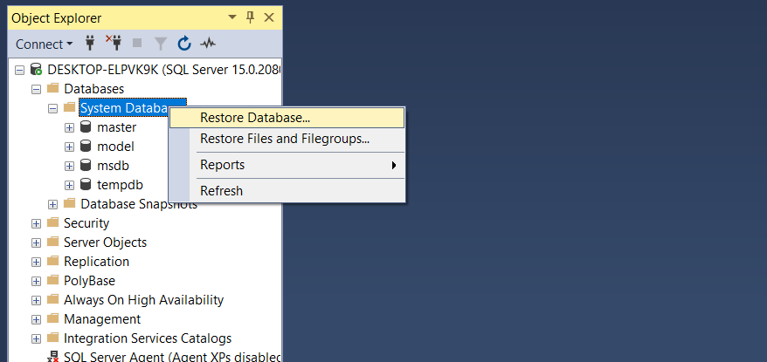

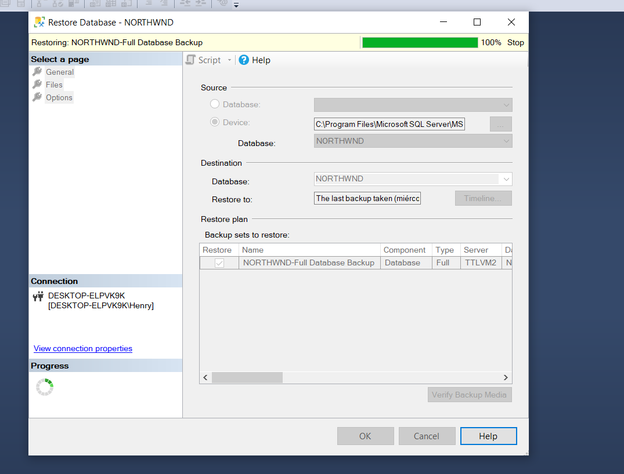

Abrimos visual studio code y dentro de la cosola de comandos establecida ejecutamos el siguiente comando



para crear una aplicación de tipo “console” y una vez completada la ejecución del comando nos quedaría de la siguiente manera

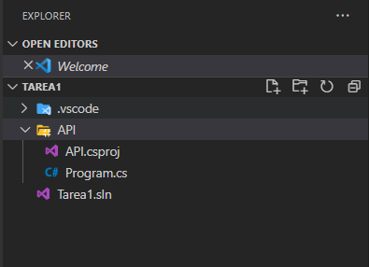

No olvidemos de añadir la solucion y agregar el proyecto





Instalamos las herramientas necesarias mediante el package manager de NuGet

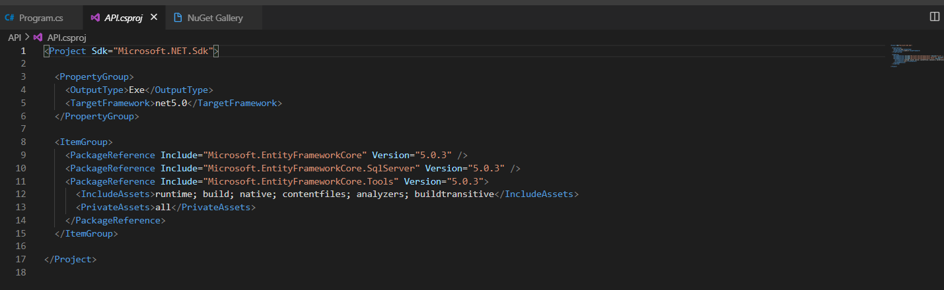

Ejecutamos el comando de dotnet ef para hacer nuestro scaffold a la base de datos de NorthWind

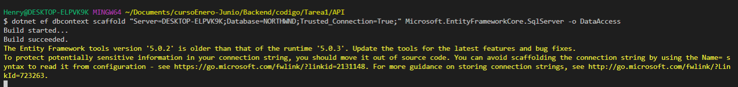

Se agregaron nuestros modelos a la carpeta “DataAccess”

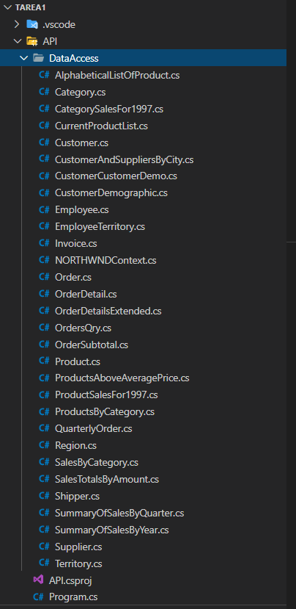

Ahora realizamos la consulta Select a la tabla “Customers” de NORTHWIND

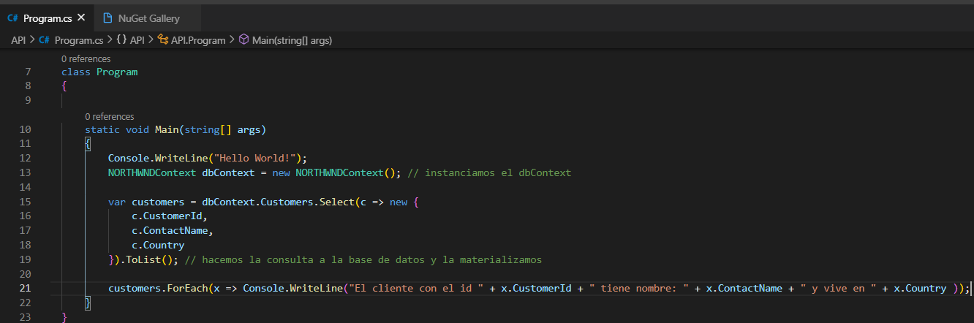

Ejecutamos el programa con

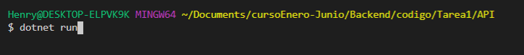

Y podemos ver la salida de los datos correctamente

